中国海洋大学 计算机科学与技术学院
实验报告
姓名： 蔺嘉诚 学号： 20090001038 专业：20工程管理
科目：计算机系统基础 题目：计算机系统基础实验lab0 实验时间: 20220914
实验成绩: 实验教师: 范浩

- 实验目的
1、安装虚拟机，安装Linux操作系统
2、 使用Linux下VI编辑器编写hello world C语言程序，使用GCC编译器编译，并输出结果。
- 使用GDB调试工具进行反汇编

- 实验要求
实验1.1
- 源程序 (文本) hello.c
- 源程序 (文本) hello.i
- 汇编语言程序 (文本) hello.s
- 可重定位目标程序 (二进制) hello.o
- 可执行目标程序 (二进制) hello
（6）反汇编程序1 objdump -S hello.o>helloo.txt
（7）反汇编程序2 objdump -S hello>helloo.txt
（8）程序输出结果对比分析
实验1.2 程序a.c的GDB调试体验
（1）根据调试步骤测试GDB功能
（2）自由发挥—对中间结果查看的1个测试列

- 实验内容（所修改函数代码，功能以及重要代码的解释）：
- 安装虚拟机，配置环境
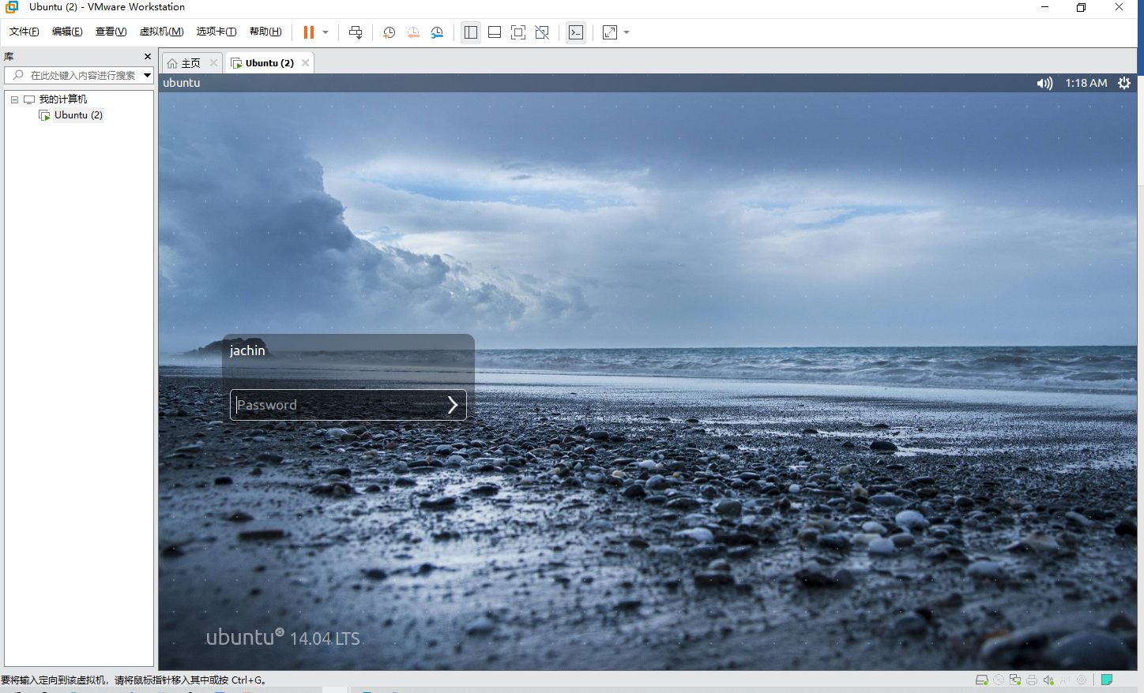
- 编译文件和反编译
源程序 (文本) hello.c
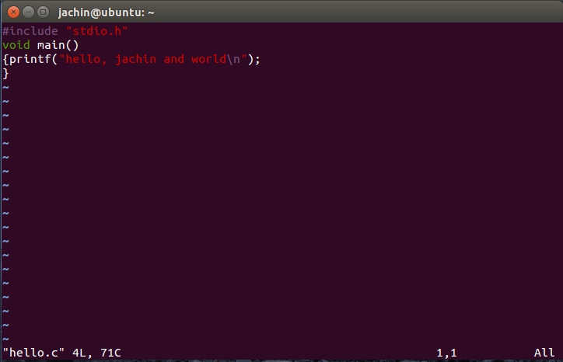
源程序 (文本) hello.i
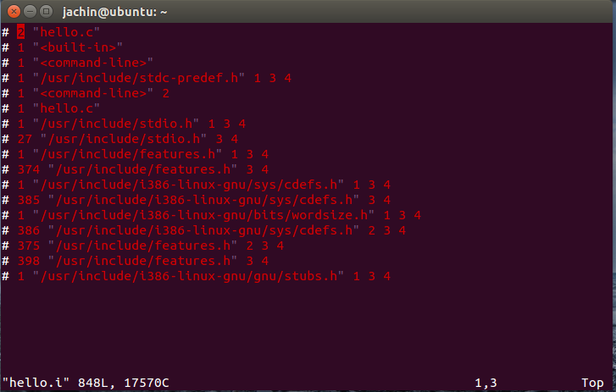
汇编语言程序 (文本) hello.s
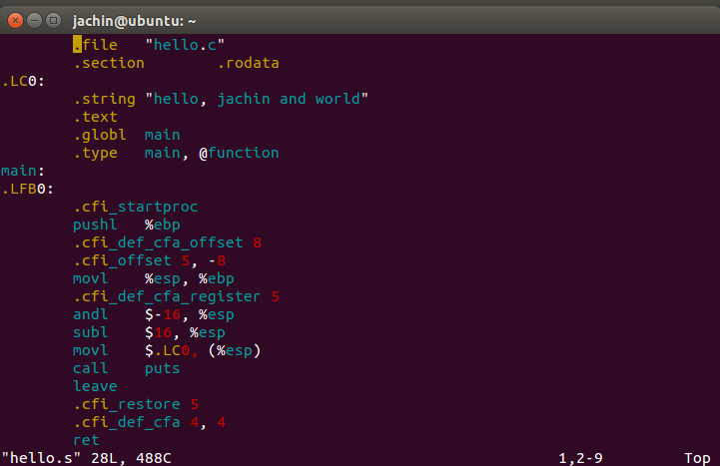
可重定位目标程序 (二进制) hello.o
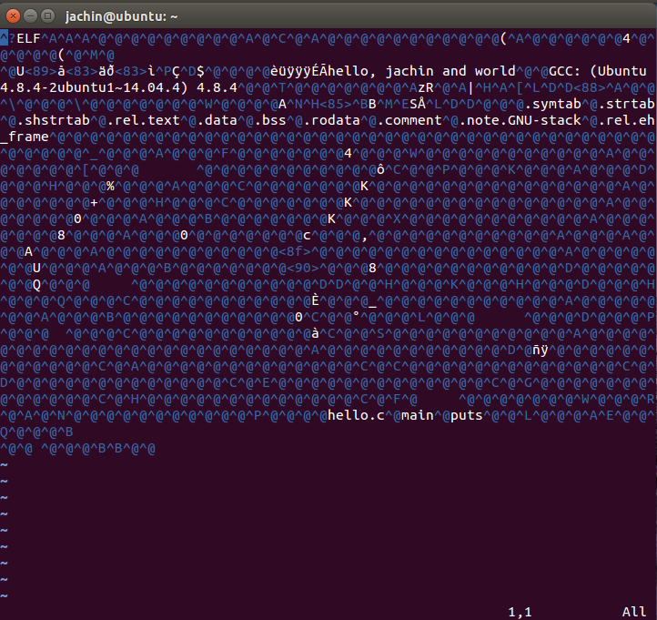
可执行目标程序 (二进制) hello
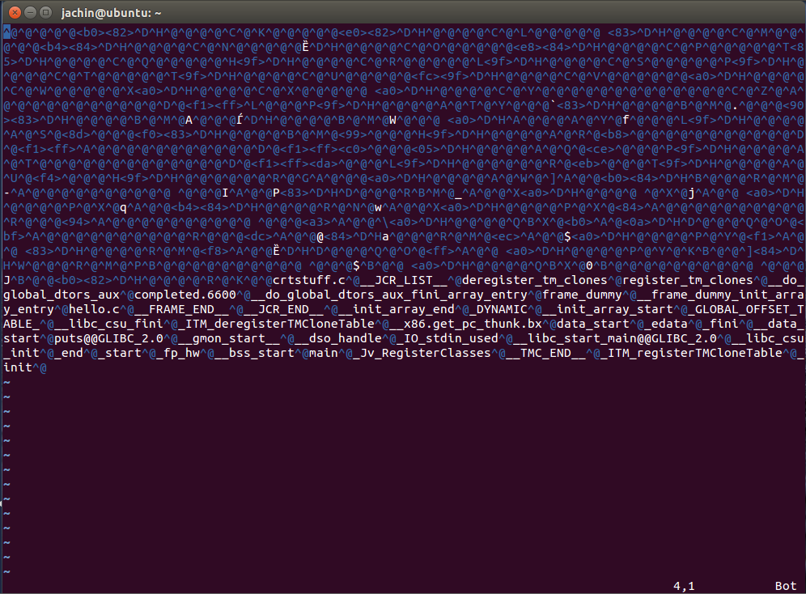
反汇编程序1 objdump -S hello.o>helloo.txt
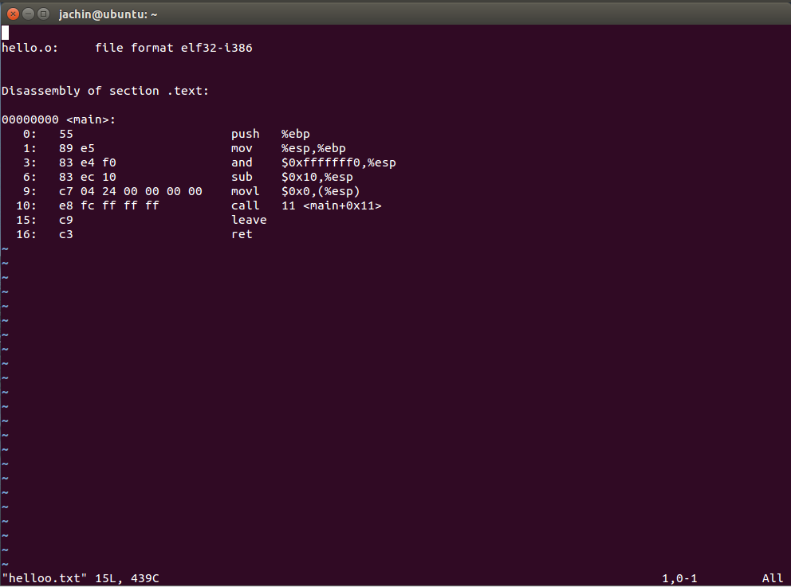
反汇编程序2 objdump -S hello>helloo.txt
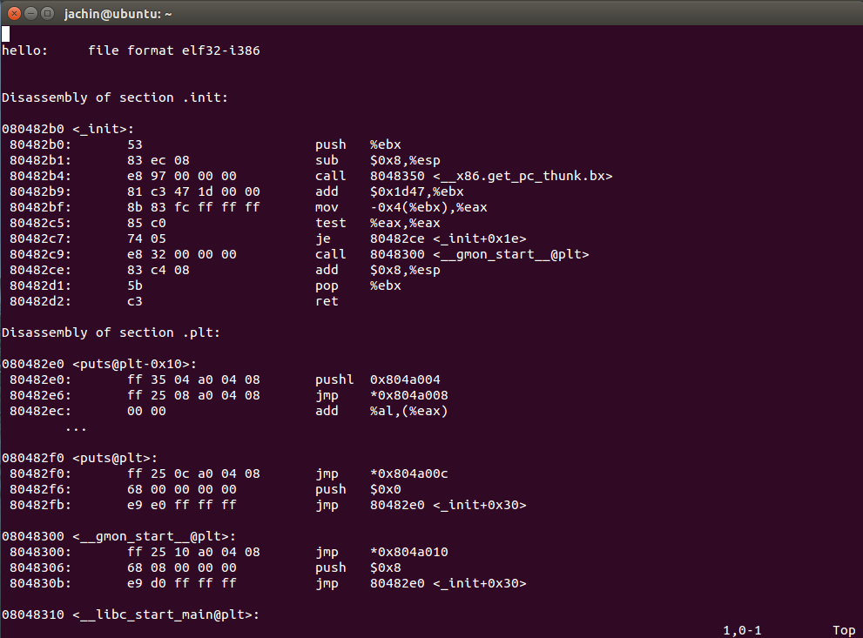
程序输出结果对比分析
正常编译hello:
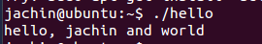

- 输出对比分析
Hello.c：用户自己编译的原始cpp文本文件，可直接阅读；
Hello.i：经过预处理，可以看出，将#include内容嵌入到源程序当众；
Hello.s：被编译文件，主要是汇编语言，属于机器可读的语句，有许多操作指令语句；
Hello.o：可重定位目标文件的汇编语言类文本，二进制文本格式导致可读性很差：
Hello：经过链接目标文件和标准函数库的可执行文件，同样为可读性差的二进制文件；
反编译1-Helloo.txt：包含诸如push，and，sub等明确可读指令的文本文件；
反编译2-Hello.txt：在上述有明确可读指令的基础上，还可以看到链接目标文件和各种库的过程；

- 程序a.c的GDB调试体验
编译程序a:
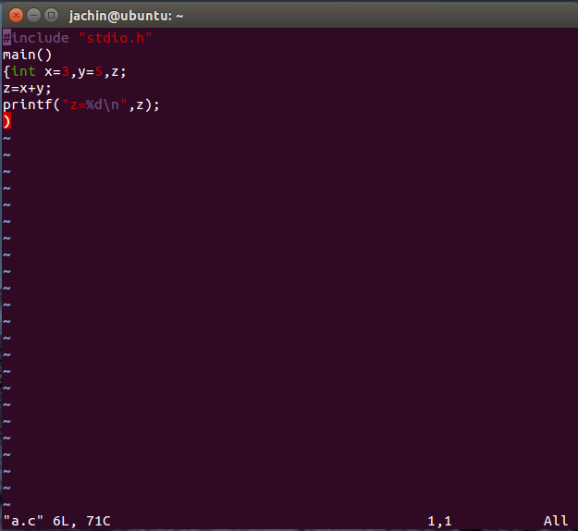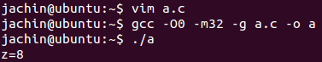
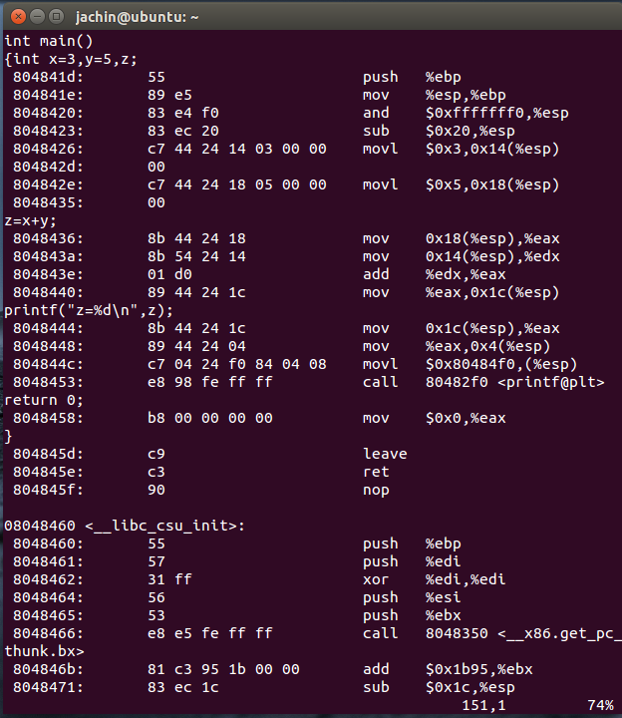
Main句块中包含操作和指令：
- 赋值语句：push mov and sub movl操作：
- 加法语句：move add操作；
- 打印和返回语句：mov movl call leave ret nop操作
- 根据调试步骤测试GDB功能
进入gdb后，按步骤操作：
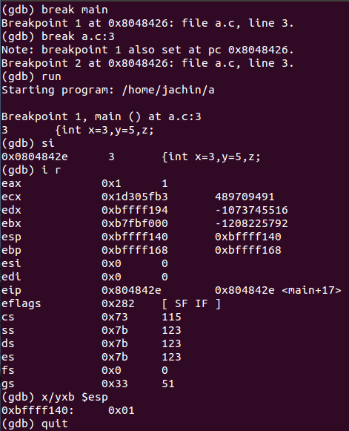
在main和第3行加入break断点；
运行程序；
断点1处停止( int x=3, y=5, z; )；
执行一条指令；
查看所有定点寄存器内容；
按4字节显示当前栈帧内容；
退出；
- 自由发挥—对中间结果查看的1个测试列
测试例子：
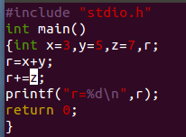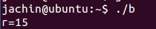
中间结果gbd查看;
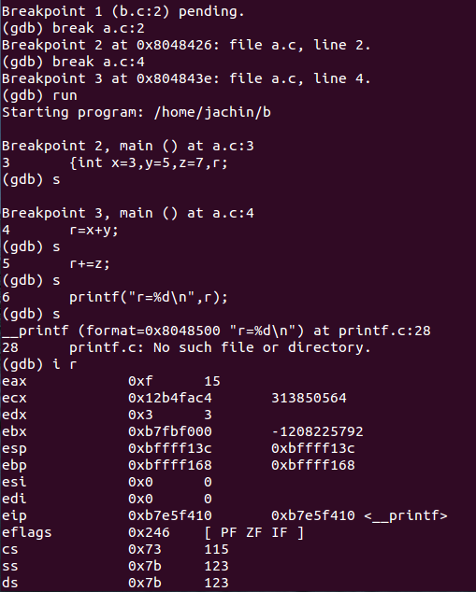
不断打点查看每个步骤的进行，以及查看所有定点寄存器内容；

四、实验总结
1.通过虚拟机安装和ubuntu环境配置，对于相关虚拟机知识有了更深理解；
2.对cpp文件编写，编译，汇编，运行流程有了更直观的学习；
3.对于计算机系统内部程序的编写到运行的相关知识有了更深的掌握；
4.对于gdb模式有了更多学习和掌握；

